八年级上册第一章第一节中国的疆域第2课时
【学习目标】
- 在地图上指出我国濒临的海洋、岛屿、和半岛。
- 在地图上指出我国的主要邻国。
- 认识我国既是陆地大国，也是海洋大国。
学习重难点：
【学习重点】1. 我国濒临的海洋、岛屿、和半岛 2. 我国的主要邻国
【学习难点】能运用地图填出我国濒临的海洋和邻国
【预习学案】
【预习指导】：在解决问题之前必须仔细阅读教材，并用铅笔及时圈画认为重要的知识点，然后根据预习内容再次阅读教材，在阅读中深入思考，独立完成每个预习任务。
学习任务一：阅读教材P4回答下列问题，了解我国海域的宽广，掌握我国重要海域、海峡、岛屿名称及分布。
- 我国大陆海岸线长 ___________ 千米
- 读图1——5找出下列地理名称:结合右图填出
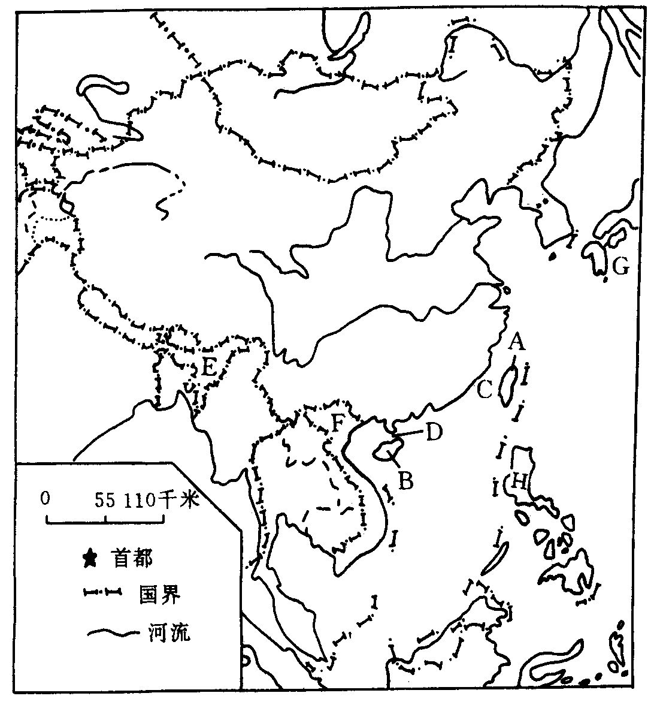
(1)濒临的海洋，从北向南，依次是_______、 ________ 、_________ 、 _________。它们都是 洋的边缘部分
(2)主要岛屿有 _________、 ________等
(3)半岛______、 ________ 、_________
（4）海峡________ 、_________
3、我国的领海宽度是____ 海里。我国的两个内海是________、 ________ 。
学习任务二：阅读教材P6内容，参考P9图完成以下内容，
掌握我国重要的陆上邻国和隔海相望国家名称和位置。
1、我国的陆上国界线长_________千米，
2、我国陆上邻国共有________个，按逆时针方向依次是______、 ________ 、_________ 、______、 ________ 、_________ 、______、 ________ 、_________ 、______、 ________ 、_________ 、______、 ________ 、
海上邻国共有_______个，按由北向南方向依次是______、 ________ 、_________ 、______、 ________ 、_________ 。
3、与我国不连续接壤的国家是________、 ___________。
4、在上图中填出我国的14个陆上邻国和6个隔海相望的国家。
【我的疑惑】（把预习中解决不了题目写在下面）
预习诊断：
1．从北到南，我国濒临的近海依次是（ ）
A．渤海、黄海、东海和南海 B．黄海、渤海、东海和南海
C．南海、黄海、东海和渤海 D．渤海、黄海、南海和东海
2．我国的领海是指从海岸基线向海上延伸到（ ）
A．12海里 B．20海里 C．120海里 D．200海里
3．我国面积最大的岛屿是（ ）
A．海南岛 B．崇明岛 C．台湾岛 D．舟山群岛
4．我国在沿海分布的岛屿，自北向南顺序正确的是（ ）
A．台湾岛、海南岛、舟山群岛、南海诸岛
B．舟山群岛、台湾岛、南海诸岛、海南岛
C．舟山群岛、台湾岛、海南岛、南海诸岛
D．南海诸岛、海南岛、台湾岛、舟山群岛
5、与我国陆上接壤的国家共有（ ）A、12个 B、13个 C、14个 D、15个
【拓展训练】
1．关于我国地理位置的叙述，不正确的是（ ）
A．位于东半球，也位于北半球 B．位于亚洲东部，太平洋西岸
C．海陆兼备，陆上邻国14个，隔海相望国家6个
D．领土跨纬度近50度，寒带、温带、热带都有
2．在我国的陆上邻国中，与我国有不连续疆界的国家有（ ）
A．巴基斯坦、越南 B．俄罗斯、印度 C．老挝、缅甸 D．朝鲜、蒙古
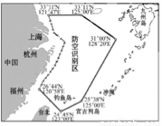
中华人民共和国政府根据《中华人民共和国国防法》等法规宣布划设了东海防空识别区。读图回答问题。
3.东海防空识别区主要位于我国与（ ）之间．
A． 日本 B． 韩国 C． 朝鲜 D． 菲律宾
4.该识别区范围包括了（ ）
A． 钓鱼岛 B． 台湾岛 C． 海南岛D．澎湖列岛
5.中考链接：（2015•阜阳）读南海材料，回答问题．
资料一：三沙市位于中国南海，于2012年6月21日设立．是中国地理纬度位置最南端的城市．人民政府驻地位于永兴岛，是西沙群岛同时也是整个南海诸岛中最大的岛屿．
资料二：南海石油初步探明储量为230﹣300亿吨，占我国总资源量的三分之一，有“第二个波斯湾”之称．南海是我国主要热带渔场，那里有珊瑚鱼类和大洋性鱼类400余种．
资料三：南海区域地图．
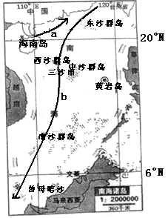
（1）我国领土的最南端大约位于北纬4度附近的 ．
（2）一月份，从哈尔滨到三沙市旅游，明显感到气温 ，中午人的影子明显变 ．
（3）三沙市是我国为了维护和开发南海诸岛而设置的，驻扎在这里的人们每年都要面临的困难是 ．
A．台风 B．寒潮 C．沙尘暴 D．海啸
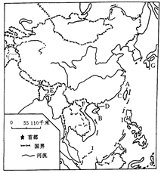
（4）图中a航线经过的海峡是我国的内海 海峡；b航线从东海经过台湾海峡进入南海，如果继续向欧洲进发，还要经过东南亚的 海峡．
6、读 “中国的邻国示意图”，回答问题
上海经济合作组织由六国组成：中国、俄罗斯、哈萨克斯坦、吉尔吉斯斯坦、塔吉克斯坦、乌兹别克斯坦。请在图中相应位置标注出六国名字。
【限时作业】 （10分）
1、属于我国内海的是（ ）
A、渤海、黄海B、渤海、琼州海峡
C、黄海、东海 D、东海、琼州海峡
2、与我国隔海相望的国家是（ ）
A、朝鲜、日本、菲律宾B、日本、菲律宾、新加坡
C、印度尼西亚、马来西亚、韩国 D、越南、马来西亚、韩国
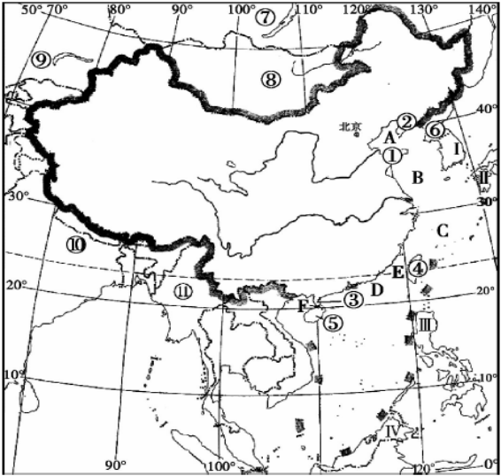
3、有关我国邻国的正确叙述是 （ ）
A、朝鲜是我国的海上邻国
B、在海上邻国中，纬度最高的是日本
C、南邻越南、老挝和泰国
D、与我国接壤的有蒙古、印度、俄罗斯、韩国等
4、写出字母及数字所代表地理事物的名称
临海A_________ D__________
岛屿：④__________ ⑤__________
海峡：E__________ F__________
陆上邻国：⑥__________ ⑩_________
海上邻国：Ⅱ__________ Ⅲ__________

附答案：
预习诊断：1、A2、A3、C4、C5、C
拓展训练：1、D2、B3、A4、A5、（1）曾母暗沙(2)升高 短（3）A（4）琼州海峡6、填图略
限时作业：1、B2、C3、B4、渤海 南海 台湾 海南 台湾 琼州 朝鲜 印度 韩国 菲律宾

